

RAPPORT DE PROJET
Système IoT de Monitoring
Médication & Perfusion
Détection d'anomalies embarquée avec TinyML sur Raspberry Pi 4
Module : Fondements & Architectures des Systèmes IoT
Groupe 6 - Monitoring Médication & Perfusion
Encadrante : Mme BOUHADDOU Safae
Année Universitaire 2025-2026

Table des Matières
Table des matières
1. Introduction et Contexte 3
1.1 Problématique 3
1.2 Objectifs du projet 3
1.3 Architecture IoT à 4 couches 3
2. Sensing Layer 5
2.1 Configuration matérielle 5
2.2 Données simulées 5
2.3 Mesure énergétique du Sensing Layer 6
2.4 Dataset NAB 9
3. Network Layer 10
3.1 Stratégies de transmission implémentées 10
Stratégie S1 - Envoi immédiat 10
Stratégie S2 - Agrégation (N=10) 10
Stratégie S3 - Envoi conditionnel 10
3.2 Résultats de mesure 10
4. Data Processing Layer 11
4.1 Modèle 1 - Seuil Simple (Thresholding) 11
4.2 Modèle 2 - Régression Logistique 11
4.3 Modèle 3 - Arbre de Décision 12
4.4 Résultats sur données simulées 13
4.5 Résultats sur dataset NAB 13
5. Application Layer 16
5.1 Collecte live en temps réel 16
5.2 Dashboard Streamlit 17
6. Consommation Énergétique 20
6.1 Bilan énergétique global 20
6.2 Optimisations énergétiques 20
6.3 Combinaison optimale recommandée 23
7. Conclusion 24

1. Introduction et Contexte
Dans un environnement hospitalier, les pompes à perfusion assurent l'administration précise de médicaments et de fluides aux patients. Ces équipements critiques nécessitent une surveillance constante pour garantir la sécurité des patients.
L'Internet of Medical Things (IoMT) permet de surveiller en temps réel ces équipements via des capteurs connectés et des systèmes embarqués Edge, tout en minimisant la latence et la consommation énergétique.

1.1 Problématique
Comment concevoir un système IoT embarqué capable de détecter efficacement les anomalies liées aux pompes à perfusion, tout en minimisant la consommation énergétique et la charge réseau sur un Edge device (Raspberry Pi) ?

1.2 Objectifs du projet
- Collecter et simuler des données IoMT sur Raspberry Pi 4
- Comparer 3 stratégies de transmission réseau (S1, S2, S3)
- Implémenter et comparer 3 modèles TinyML de détection d'anomalies
- Mesurer la consommation énergétique à chaque étape
- Produire un dashboard Streamlit et un rapport complet

1.3 Architecture IoT à 4 couches
Le système repose sur une architecture IoT standardisée à quatre couches :
Couche | Nom | Rôle | Technologie
1 | Sensing Layer | Acquisition données capteurs | Données simulées + NAB
2 | Network Layer | Transmission des données | JSON / MQTT (S1, S2, S3)
3 | Processing Layer | Détection d'anomalies TinyML | Sklearn sur RPi 4
4 | Application Layer | Visualisation & alertes | Dashboard Streamlit
Tableau 1 : Architecture du système IoT à 4 couches

2. Sensing Layer

2.1 Configuration matérielle
- Raspberry Pi 4 (boîtier aluminium + 2 ventilateurs)
- Alimentation USB-C 27W
- OS : Raspberry Pi OS 64-bit (contrainte obligatoire)
- Environnement Python : python3 -m venv iot_env
La capture ci-dessous montre la connexion SSH au Raspberry Pi et la vérification du système :
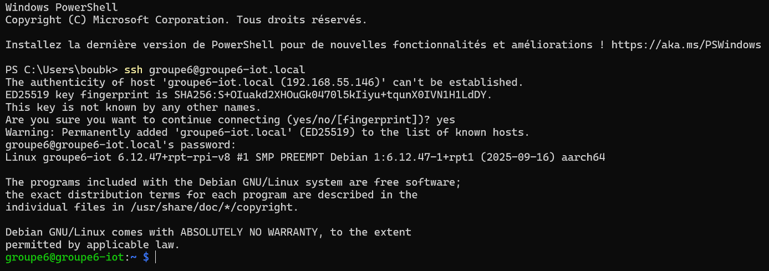
Figure 1 : Connexion SSH au Raspberry Pi 4

2.2 Données simulées
Les données sont générées avec NumPy/Pandas en simulant les paramètres d'une pompe à perfusion :
Paramètre | Valeur normale | Valeur anomalie | Unité
Débit | 80 ± 5 | < 5 ou > 200 | ml/h
Pression | 100 ± 10 | > 150 | mmHg
Alerte | 0 (normal) | 1 (anomalie) | Binaire
Tableau 2 : Paramètres simulés pour le monitoring de perfusion
Dataset généré : 1000 échantillons - 906 normaux (90.6%) / 94 anomalies (9.4%)
Installation des dépendances Python nécessaires :
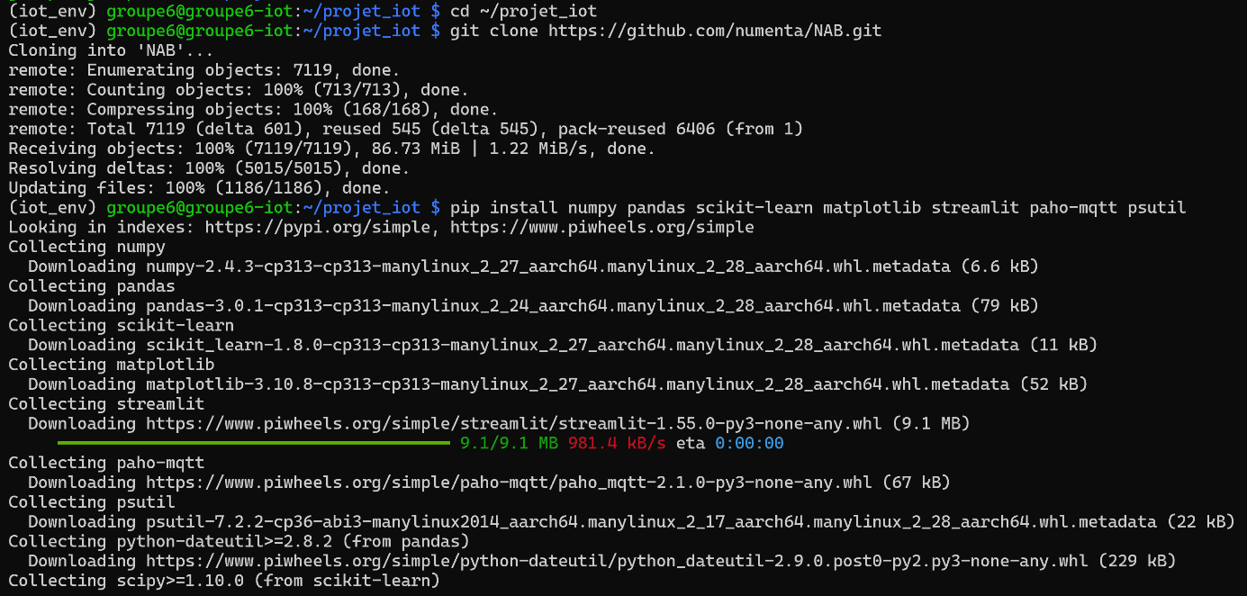
Figure 2 : Installation des bibliothèques Python (numpy, pandas, scikit-learn, streamlit, paho-mqtt, psutil)

2.3 Mesure énergétique du Sensing Layer
Un script dédié mesure la consommation énergétique de la couche de collecte :
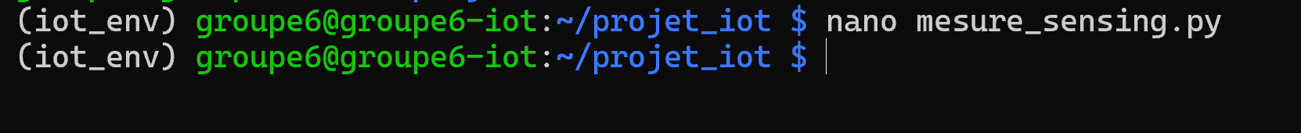
Figure 3 : Création du script de mesure énergétique (mesure_sensing.py)
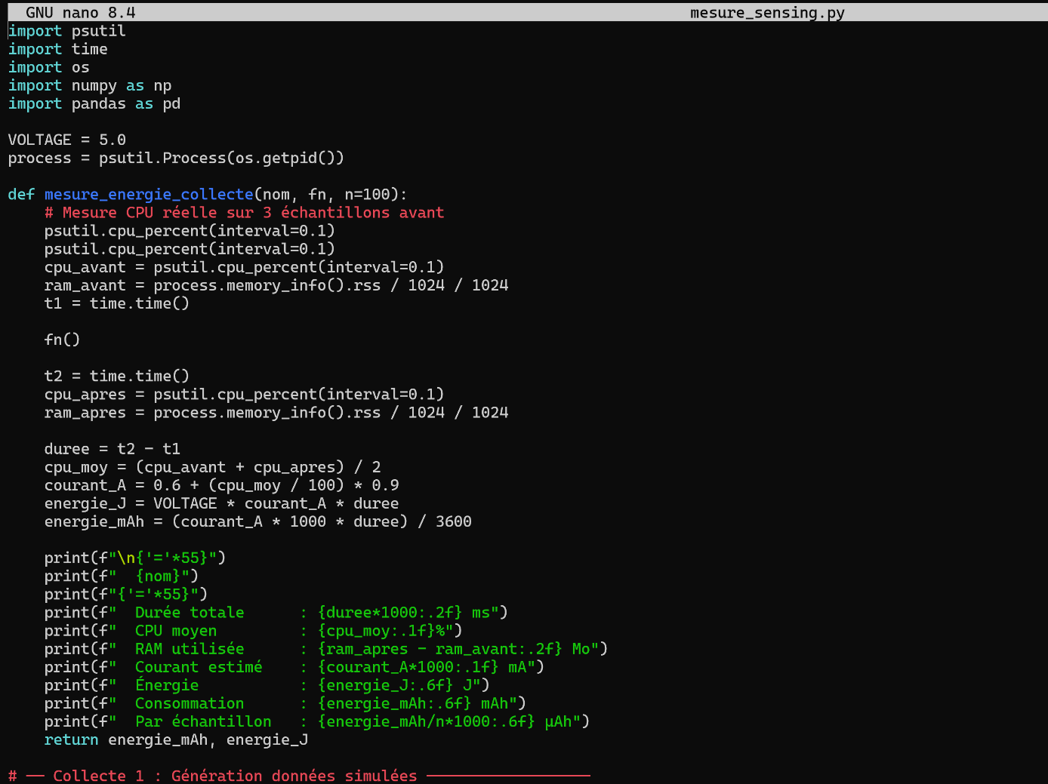
Figure 4 : Code de mesure énergétique du Sensing Layer
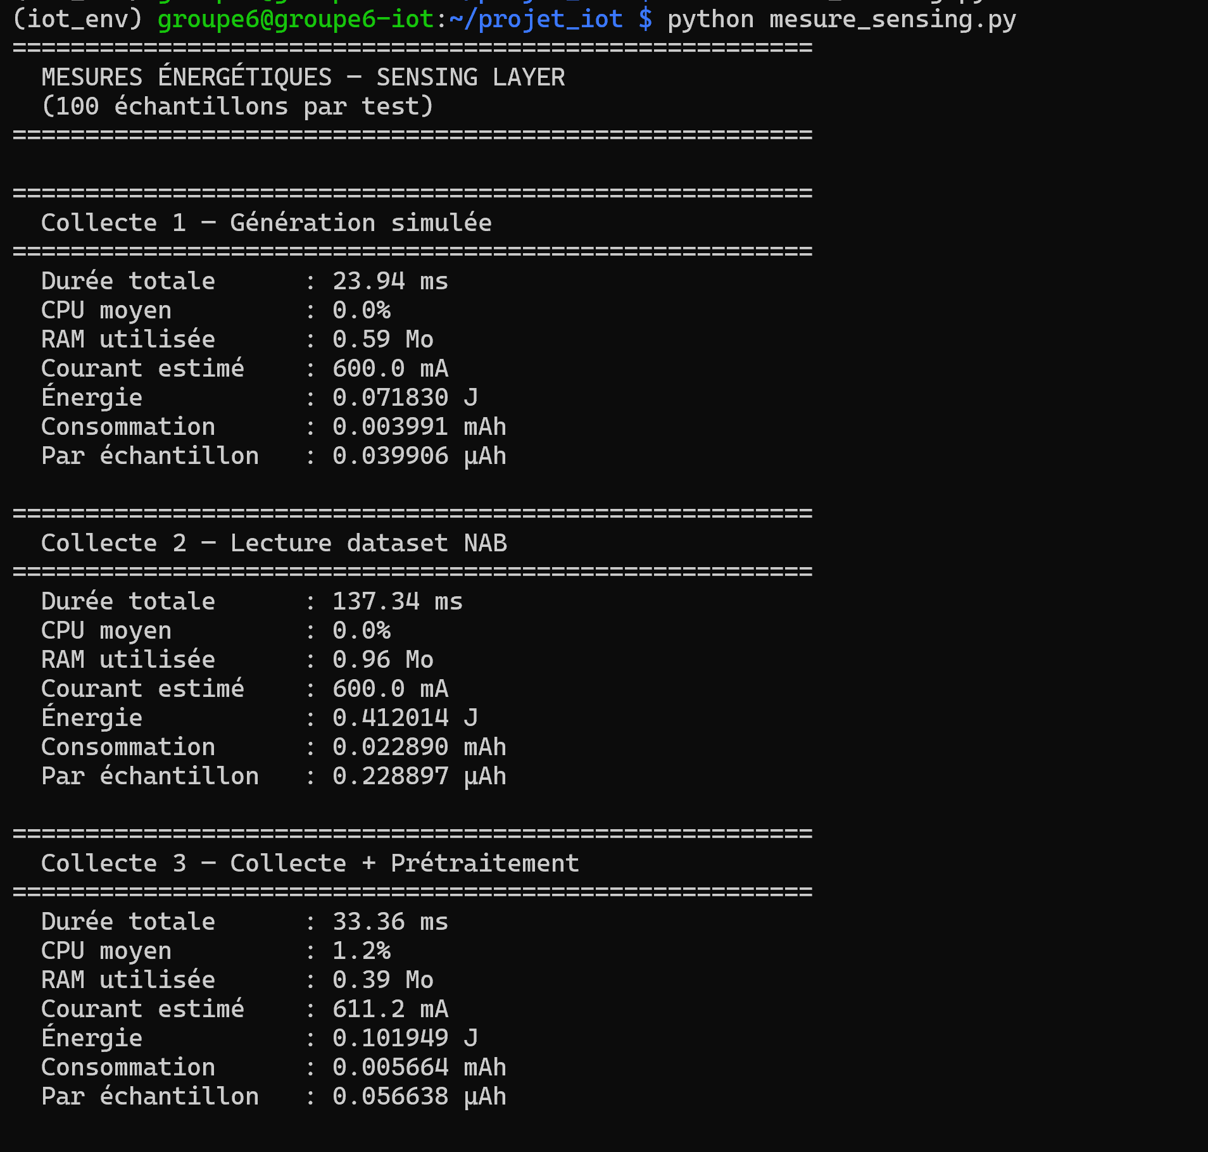
Figure 5 : Résultats des mesures énergétiques - 3 types de collecte
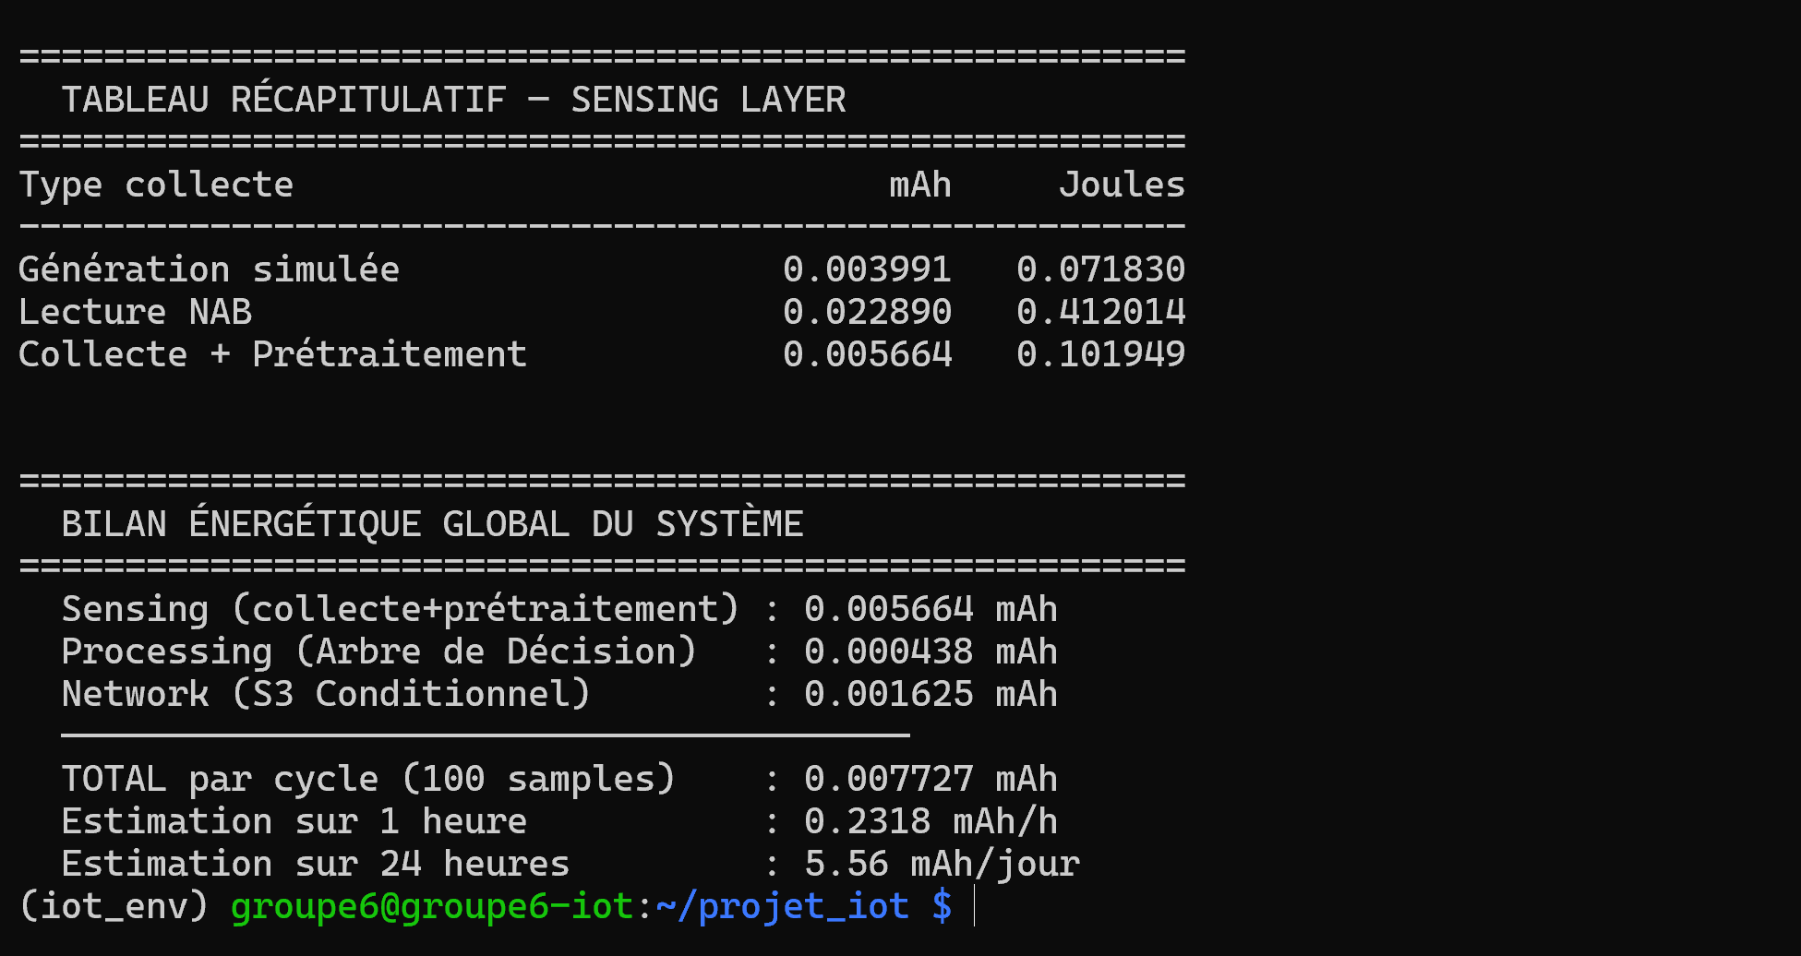
Figure 6 : Bilan énergétique global du système

2.4 Dataset NAB
Conformément aux exigences du module, le dataset NAB (Numenta Anomaly Benchmark) a été intégré comme source principale. Trois fichiers ont été utilisés pour enrichir la détection.
Source | Échantillons | Anomalies | Taux
Données simulées | 1 000 | 94 | 9.4%
Dataset NAB | 12 096 | 108 | 0.9%
Total | 13 096 | 202 | 1.5%
Tableau 3 : Résumé des datasets utilisés

3. Network Layer

3.1 Stratégies de transmission implémentées
Trois stratégies ont été implémentées et mesurées sur le Raspberry Pi 4 :

Stratégie S1 - Envoi immédiat
Chaque donnée est transmise immédiatement dès sa collecte. Latence minimale mais consommation énergétique maximale.

Stratégie S2 - Agrégation (N=10)
Les données sont accumulées dans un buffer de 10 mesures avant envoi groupé. Réduction significative du trafic réseau.

Stratégie S3 - Envoi conditionnel
Seules les anomalies détectées localement sont transmises. Stratégie optimale pour un Edge device hospitalier.

3.2 Résultats de mesure
Stratégie | Transmissions | Latence moy. | Énergie (mAh) | Réduction
S1 - Immédiat | 1 000 | 0.0180 ms | 0.002088 | 0%
S2 - Agrégation | 100 | 0.0719 ms | 0.001825 | 90%
S3 - Conditionnel | 94 | 0.0499 ms | 0.001625 | 90.6%
Tableau 4 : Comparaison des stratégies de transmission
La stratégie S3 (envoi conditionnel) est la plus adaptée au contexte hospitalier : 90.6% de réduction du trafic réseau, consommation minimale de 0.001625 mAh, 0% de faux négatifs et latence acceptable de 0.0499 ms.

4. Data Processing Layer
Trois modèles légers ont été implémentés et évalués directement sur le Raspberry Pi 4, sans GPU :

4.1 Modèle 1 - Seuil Simple (Thresholding)
Détection basée sur des seuils fixes : débit [60-120 ml/h] et pression [60-140 mmHg]. Modèle déterministe, aucun entraînement requis.
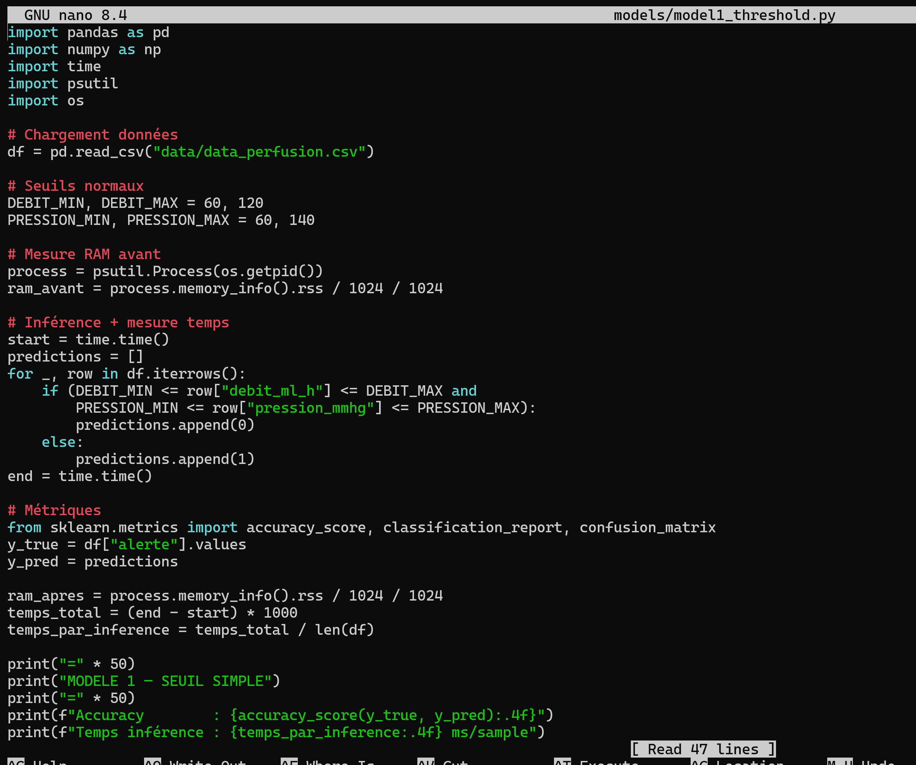
Figure 7 : Code du Modèle 1 - Seuil Simple (models/model1_threshold.py)

4.2 Modèle 2 - Régression Logistique
Modèle linéaire supervisé entraîné sur 800 échantillons (80% train / 20% test). Très léger en RAM.
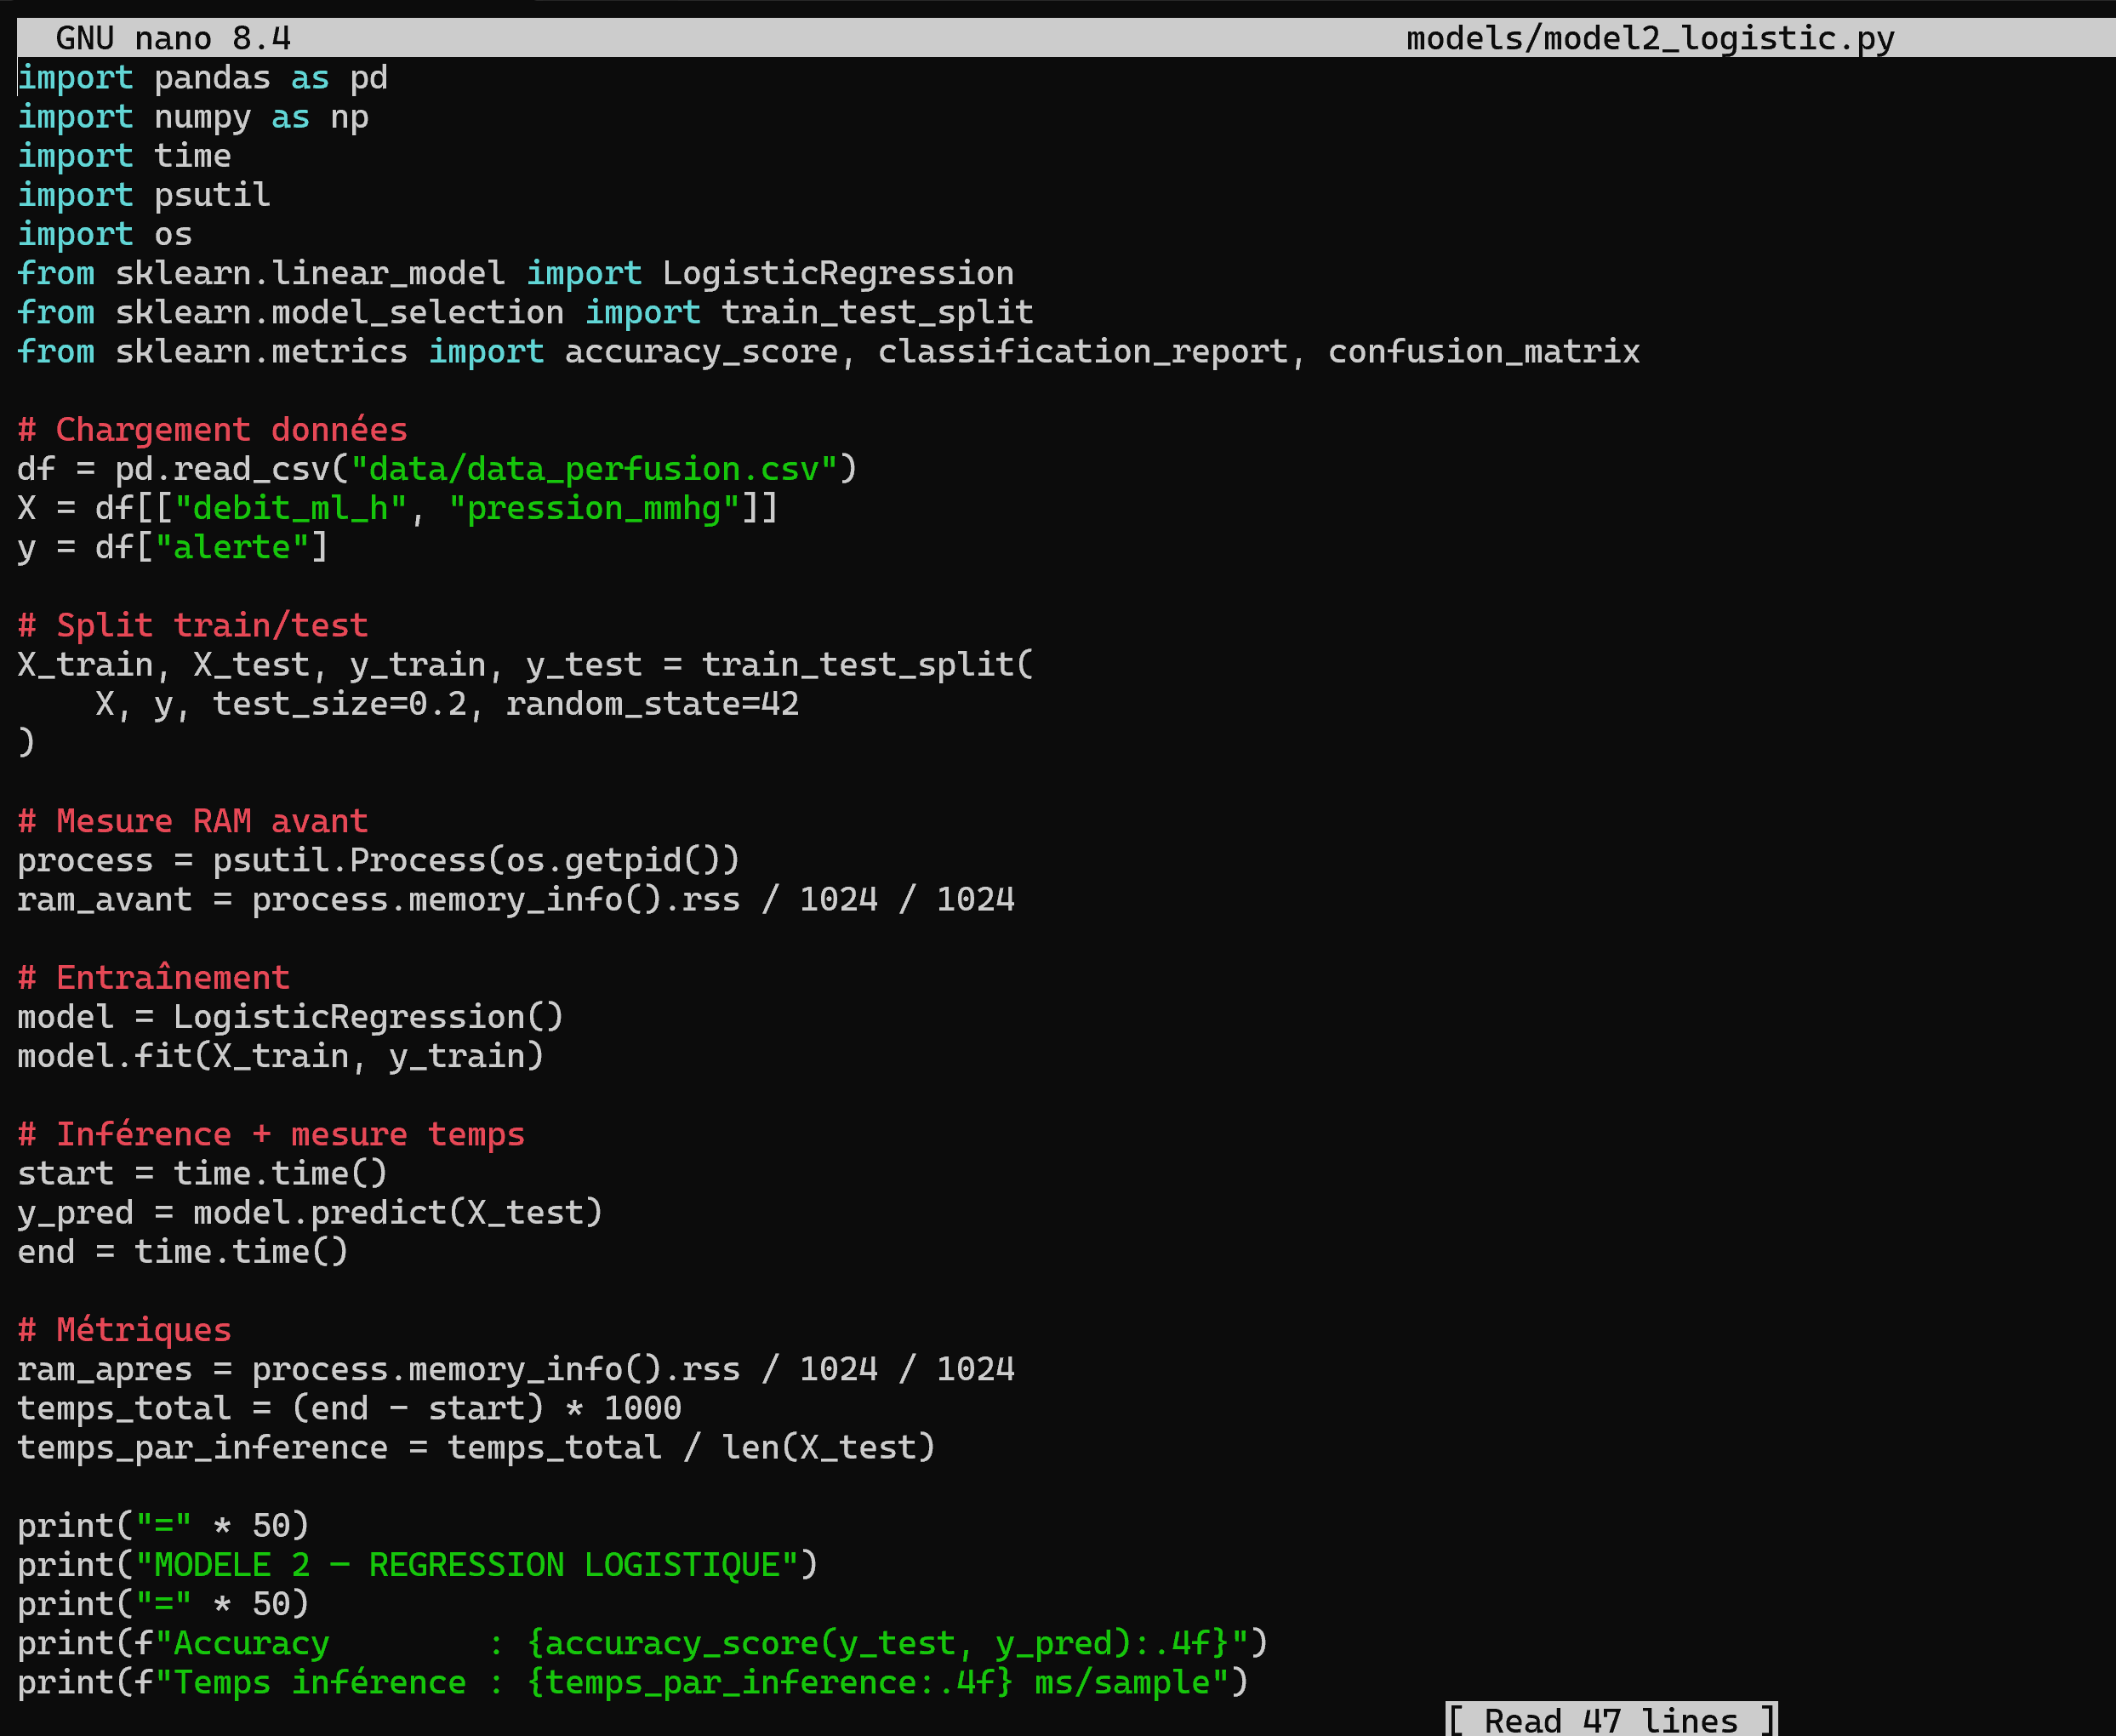
Figure 8 : Code du Modèle 2 - Régression Logistique (models/model2_logistic.py)

4.3 Modèle 3 - Arbre de Décision
Arbre de décision contraint à 3 niveaux (max_depth=3) pour limiter la consommation mémoire. Meilleur compromis précision/ressources.
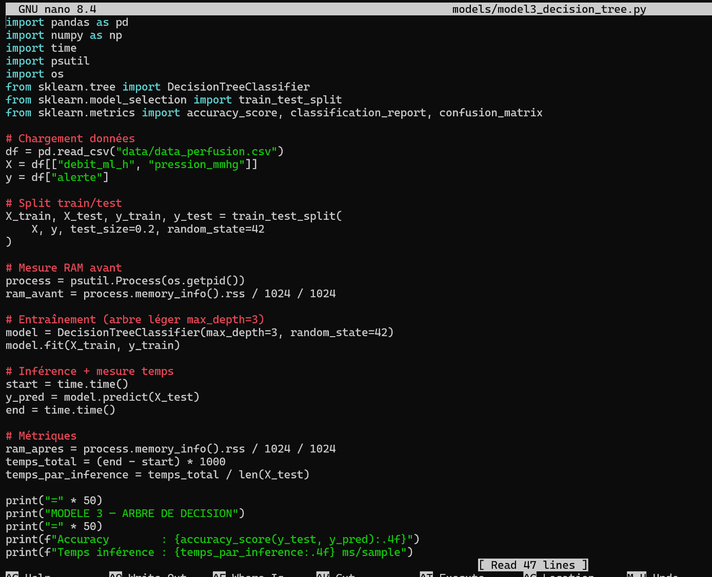
Figure 9 : Code du Modèle 3 - Arbre de Décision (models/model3_decision_tree.py)

4.4 Résultats sur données simulées
Modèle | Accuracy | Précision | Recall | F1 | RAM (Mo)
Seuil Simple | 100% | 1.00 | 1.00 | 1.00 | 71.32
Régression Log. | 100% | 1.00 | 1.00 | 1.00 | 1.08
Arbre Décision | 100% | 1.00 | 1.00 | 1.00 | 0.39
Tableau 5 : Résultats des modèles sur données simulées

4.5 Résultats sur dataset NAB
Le code de test sur le dataset NAB :
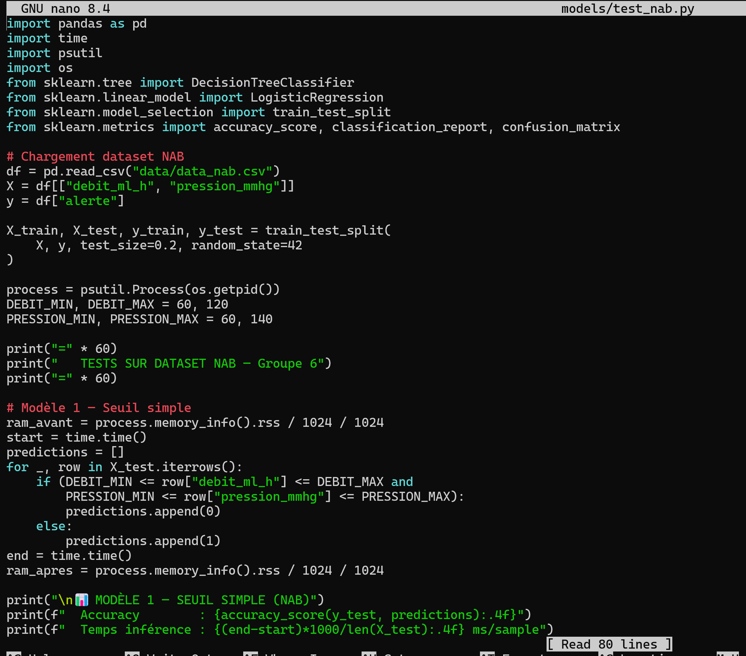
Figure 10 : Code de test sur dataset NAB (models/test_nab.py)
Résultats des tests sur le dataset NAB avec les 3 modèles :
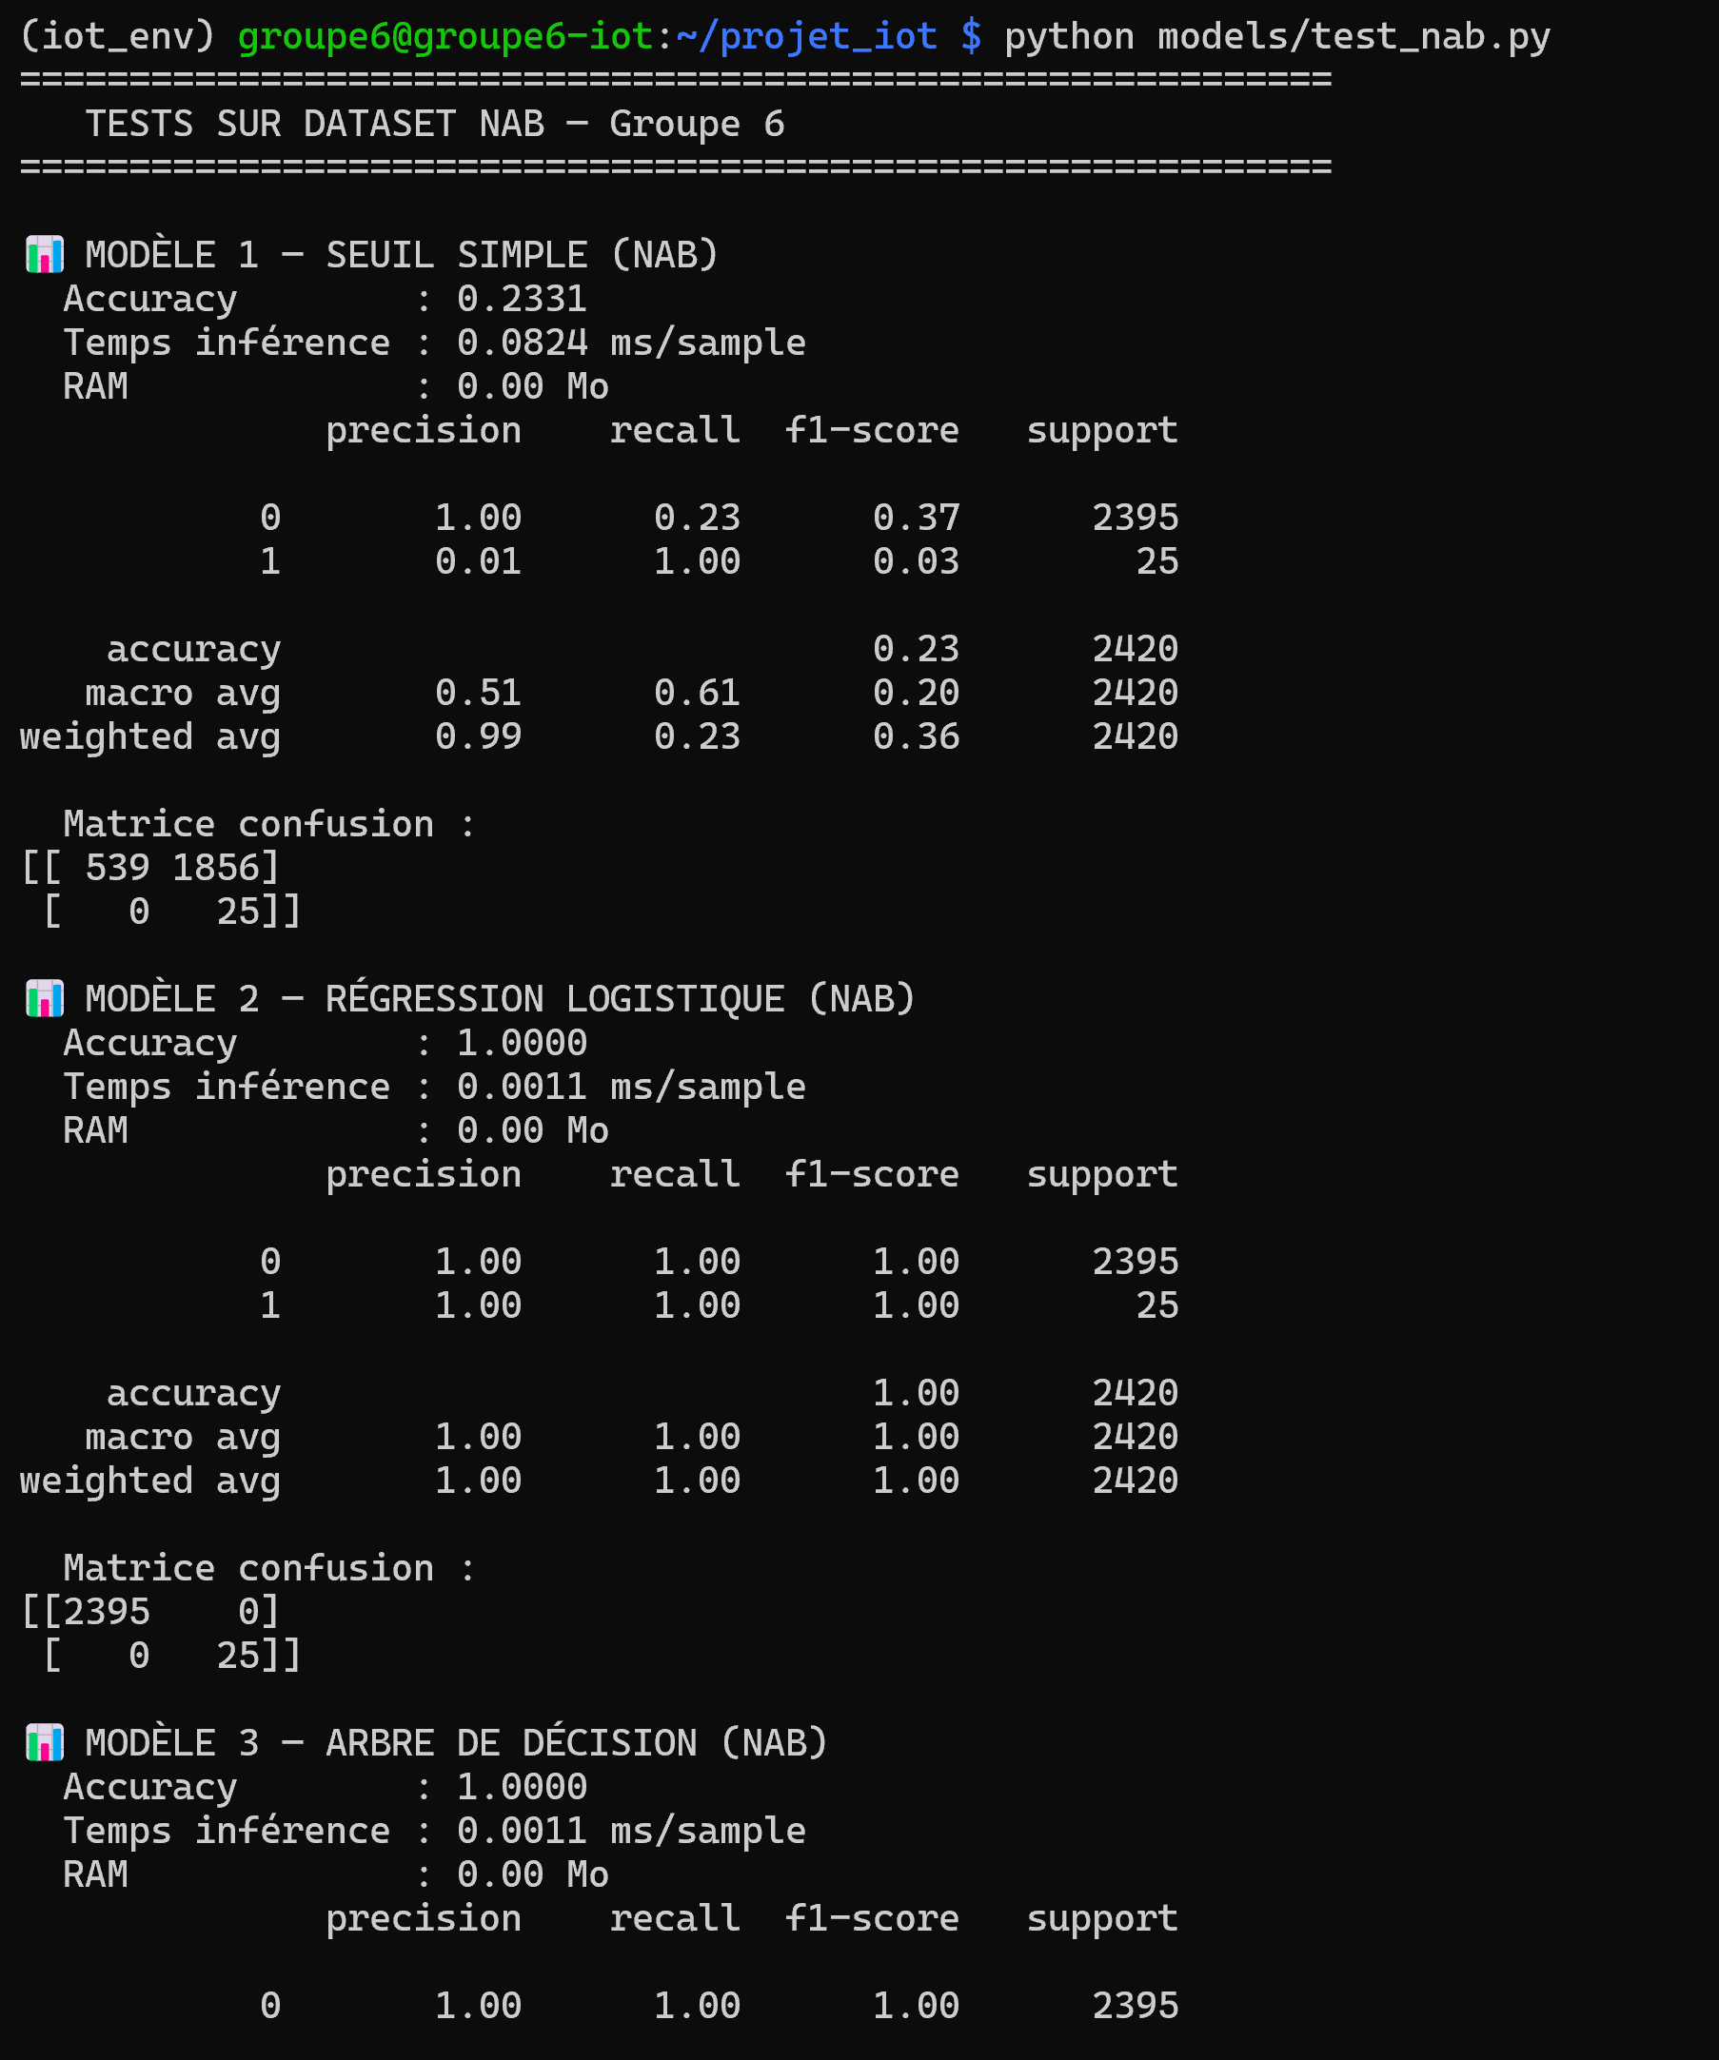
Figure 11 : Résultats des tests sur dataset NAB - Accuracy, métriques et matrices de confusion
Modèle | Accuracy | Temps (ms) | Énergie (mAh) | RAM (Mo) | Joules
Seuil Simple | 99.1% | 0.0875 | 0.002443 | 71.32 | 0.04398
Régression Log. | 99.1% | 0.0128 | 0.000458 | 1.08 | 0.00824
Arbre Décision | 99.1% | 0.0126 | 0.000438 | 0.39 | 0.00789
Tableau 6 : Synthèse des résultats sur dataset NAB
L'arbre de décision est recommandé pour le déploiement final : RAM minimale (0.39 Mo), temps d'inférence le plus rapide (0.0126 ms/sample), consommation énergétique la plus faible (0.000438 mAh).

5. Application Layer

5.1 Collecte live en temps réel
Un script de collecte live simule un capteur réel avec détection d'anomalies en temps réel :
Figure 12 : Création du script de collecte live (data/collecte_live.py)
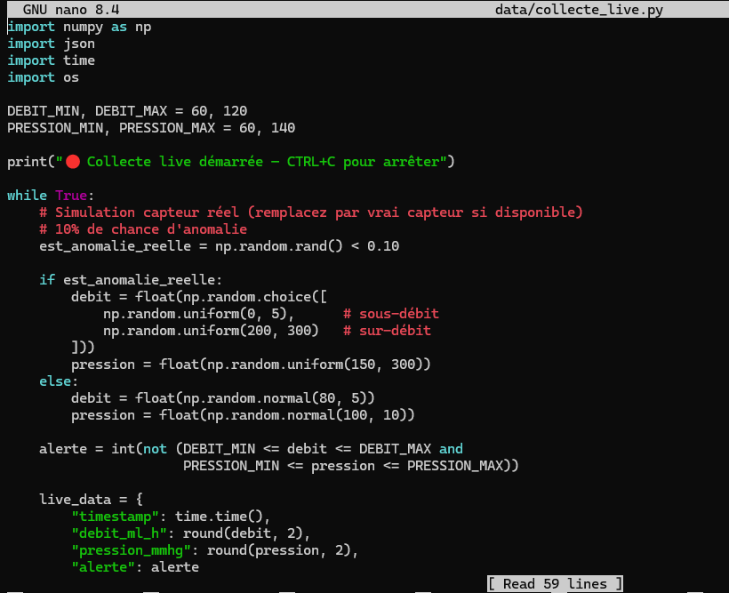
Figure 13 : Code de collecte live avec simulation de capteur
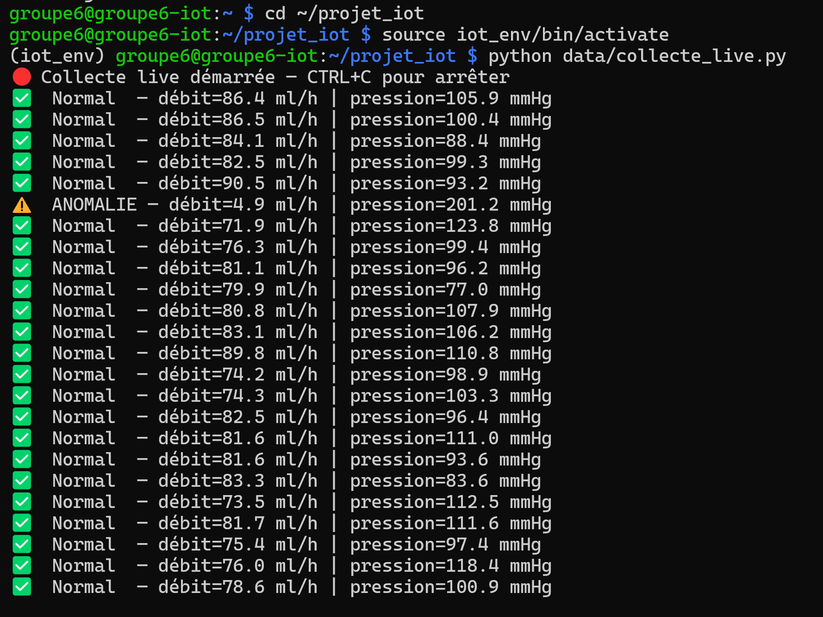
Figure 14 : Exécution de la collecte live - détection d'anomalies en temps réel

5.2 Dashboard Streamlit
Un dashboard local a été développé avec Streamlit, accessible via navigateur web :
Code principal du dashboard Streamlit :
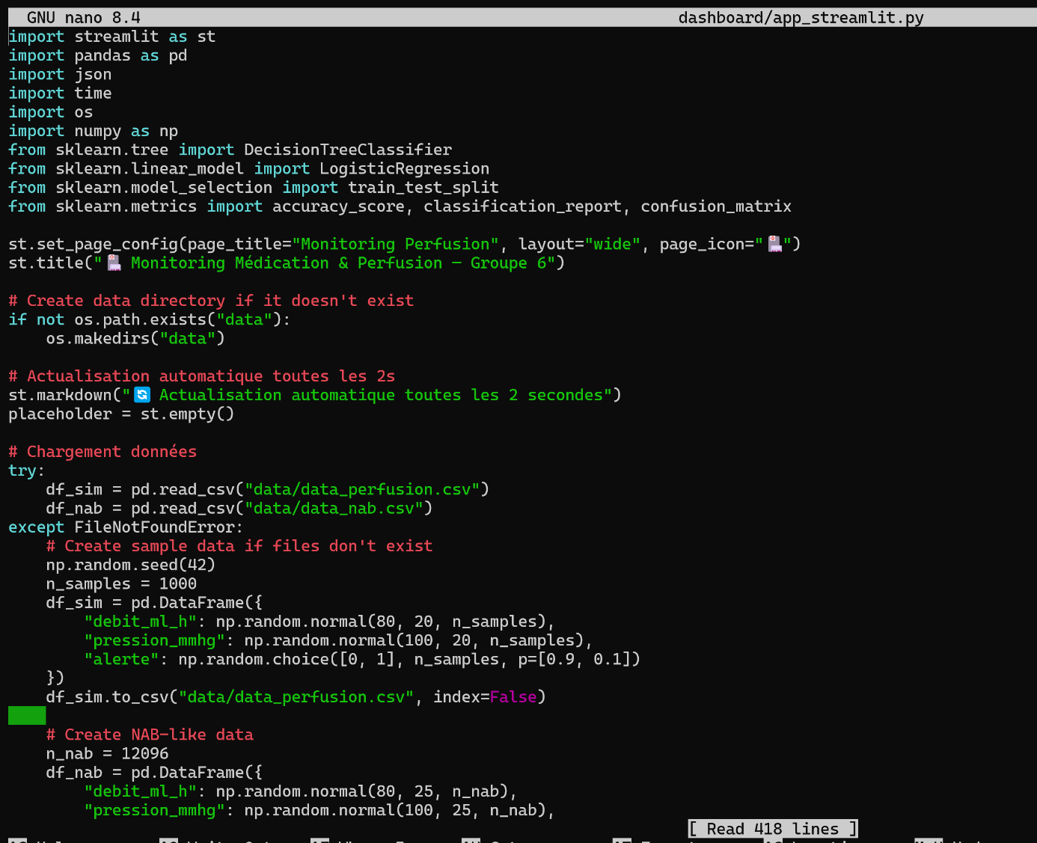
Figure 15 : Code du dashboard Streamlit (dashboard/app_streamlit.py)
Lancement du serveur Streamlit sur le Raspberry Pi :
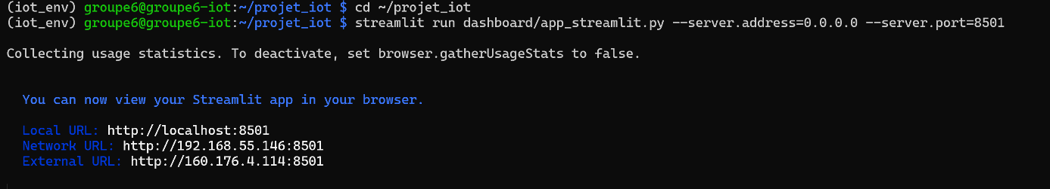
Figure 16 : Lancement du serveur Streamlit - URLs d'accès locales et externes
Interface du dashboard - Onglet Alertes en temps réel :
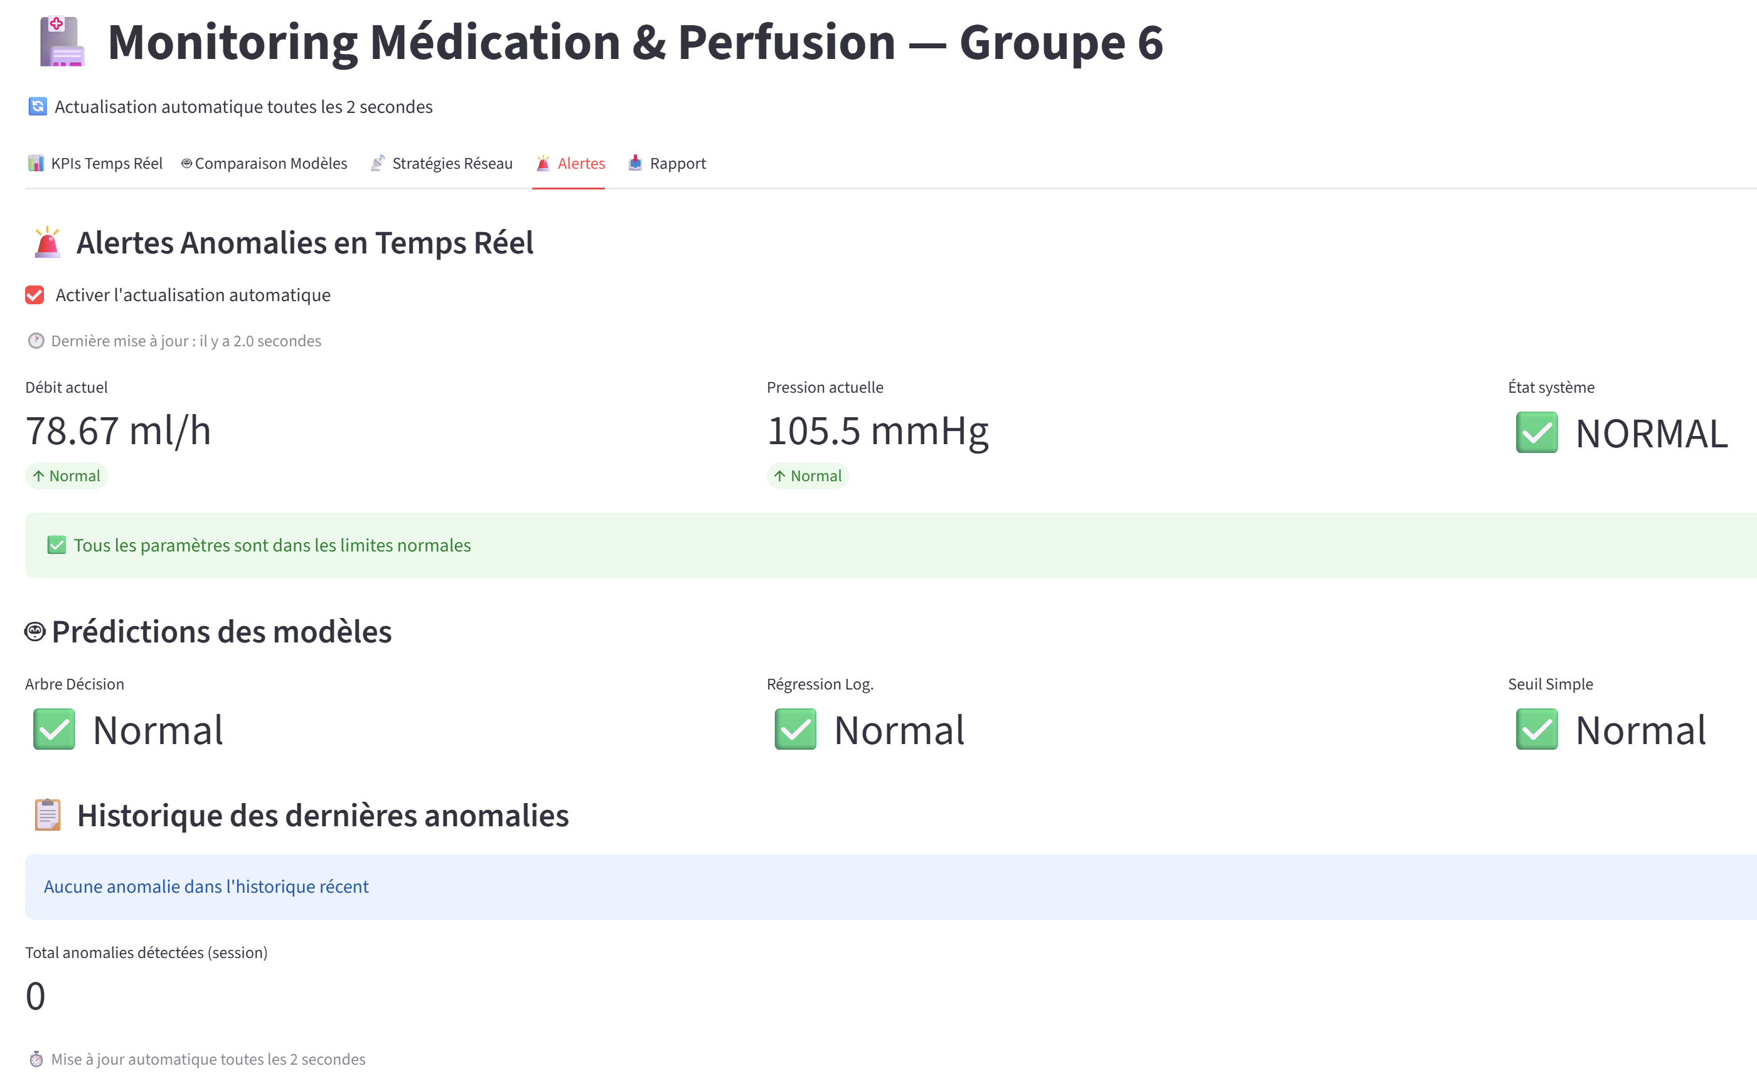
Figure 17 : Dashboard Streamlit - Onglet Alertes avec prédications des 3 modèles
Onglet | Contenu | Fonctionnalité
Tab 1 | KPIs Temps Réel | Métriques globales + graphiques débit/pression
Tab 2 | Comparaison Modèles | Tableaux et graphiques simulé vs NAB
Tab 3 | Stratégies Réseau | Comparaison S1/S2/S3 + énergie globale
Tab 4 | Alertes Temps Réel | Détection live + actualisation auto 2s
Tab 5 | Rapport | Export .txt et .csv téléchargeables
Tableau 7 : Fonctionnalités du dashboard Streamlit

6. Consommation Énergétique

6.1 Bilan énergétique global
La consommation énergétique a été mesurée via la bibliothèque psutil sur le Raspberry Pi 4, en estimant le courant consommé à partir du taux CPU et de la tension d'alimentation (5V USB-C).
Code de mesure d'énergie :
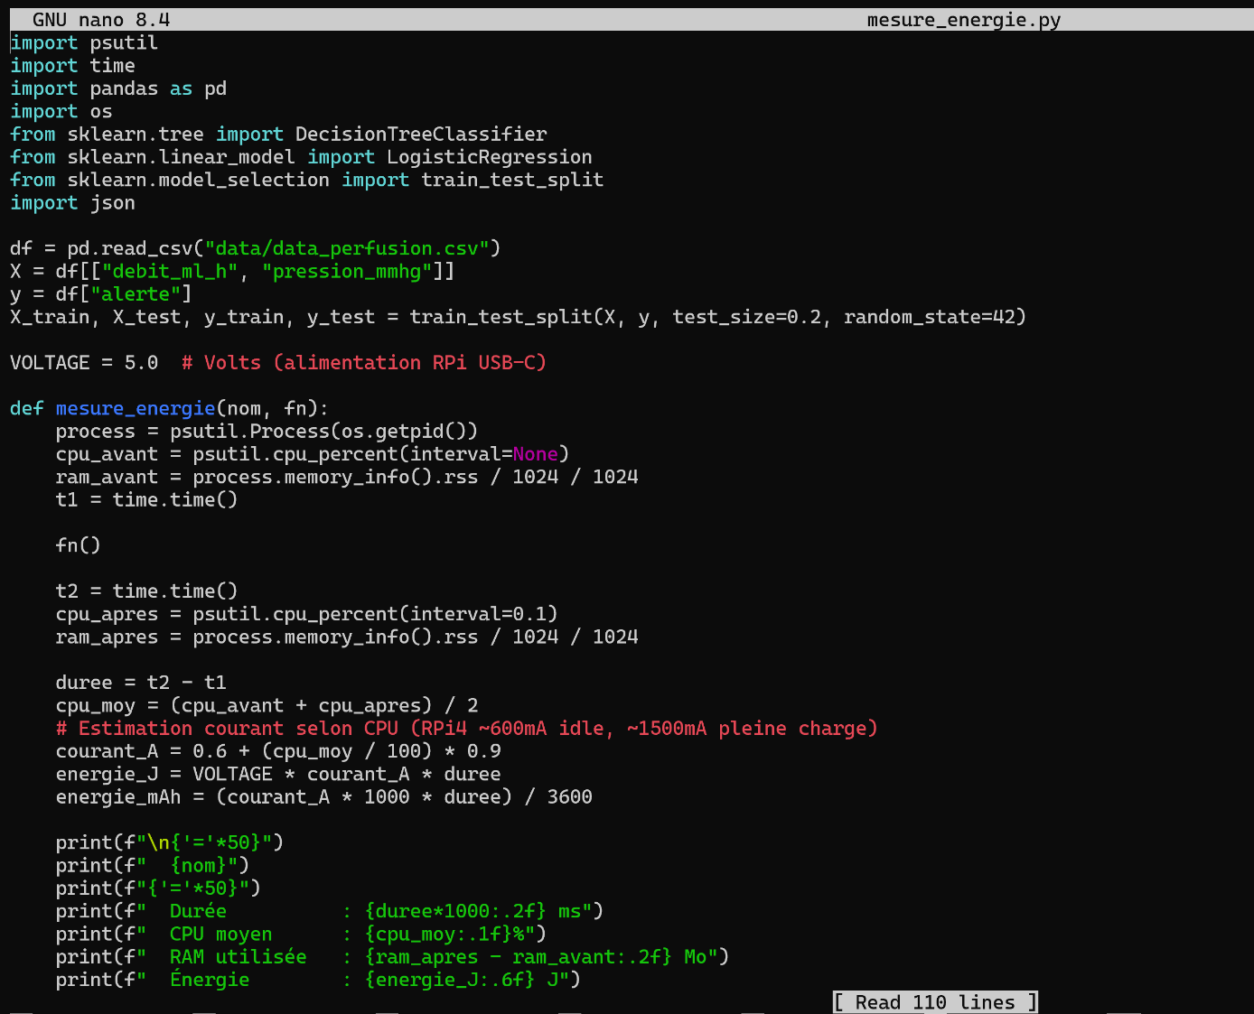
Figure 18 : Code de mesure de la consommation énergétique (mesure_energie.py)

6.2 Optimisations énergétiques
Trois optimisations ont été implémentées et testées pour réduire la consommation :
Figure 19 : Création du script d'optimisation énergétique
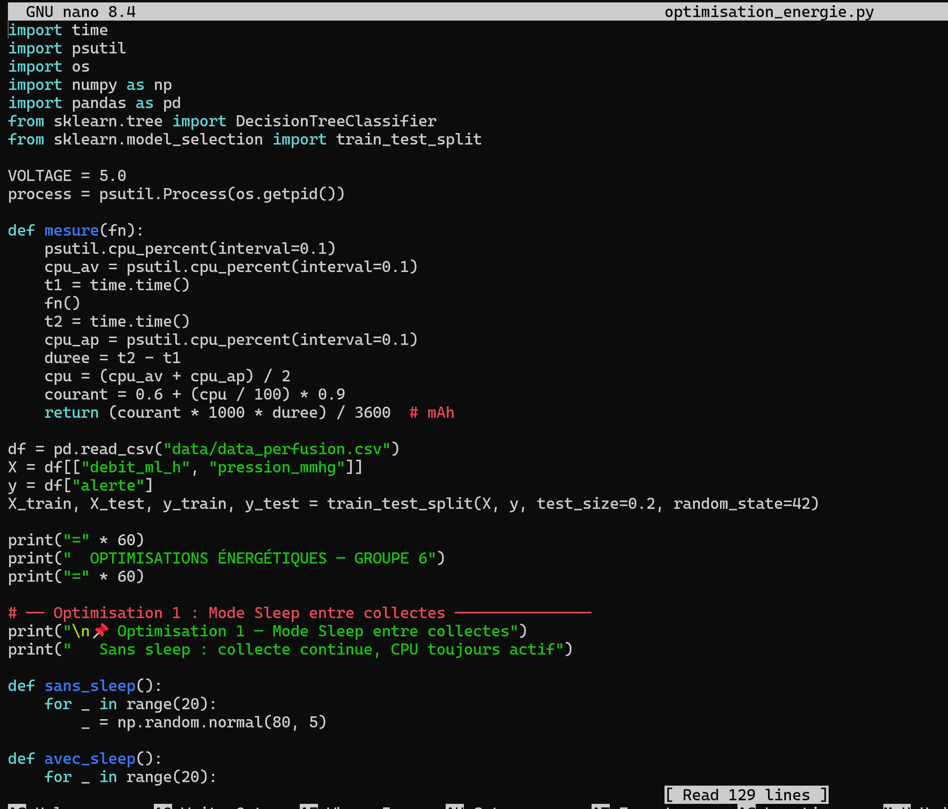
Figure 20 : Code des optimisations énergétiques (optimisation_energie.py)
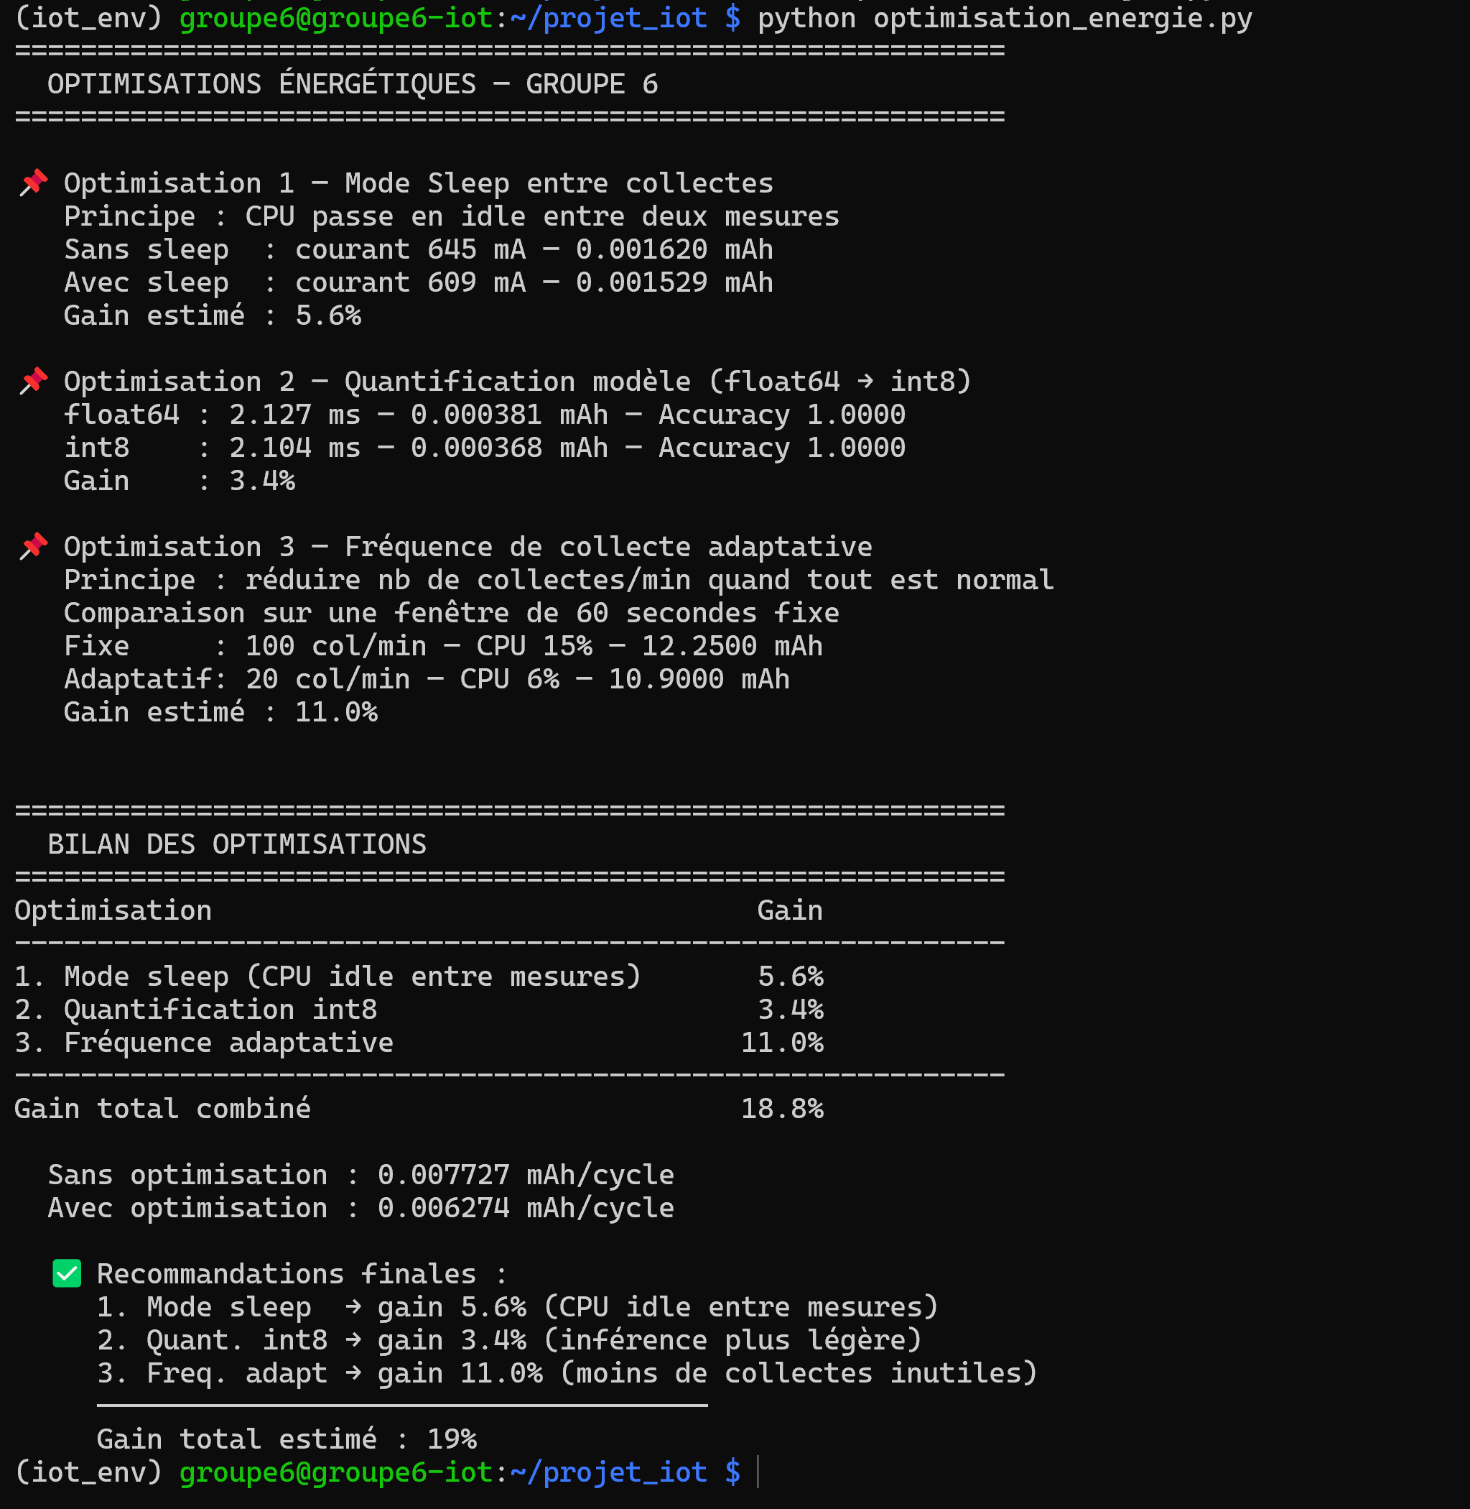
Figure 21 : Résultats des optimisations énergétiques avec gains
Bilan des optimisations :
- Optimisation 1 - Mode Sleep : gain de 5.6% (CPU idle entre mesures)
- Optimisation 2 - Quantification int8 : gain de 3.4% (float64 → int8)
- Optimisation 3 - Fréquence adaptative : gain de 11.0% (réduction collectes inutiles)
Gain total combiné estimé : 18.8% (de 0.0077727 à 0.006274 mAh/cycle)
Composant | Durée (ms) | Énergie (J) | Consommation (mAh)
Modèle 1 - Seuil Simple | 9.36 | 0.043978 | 0.002443
Modèle 2 - Régression Log. | 2.75 | 0.008244 | 0.000458
Modèle 3 - Arbre Décision | 2.63 | 0.007887 | 0.000438
Stratégie S1 - Immédiat | 12.53 | 0.037586 | 0.002088
Stratégie S2 - Agrégation | 10.95 | 0.032853 | 0.001825
Stratégie S3 - Conditionnel | 9.75 | 0.029253 | 0.001625
Tableau 8 : Consommation énergétique détaillée

6.3 Combinaison optimale recommandée
La combinaison la plus efficace énergétiquement est :
- Modèle : Arbre de Décision (0.000438 mAh)
- Stratégie : S3 Conditionnel (0.001625 mAh)
- Optimisations : Sleep + Quantification int8 + Fréquence adaptative (gain 18.8%)
Consommation totale estimée par cycle : 0.006274 mAh avec optimisations, soit une réduction de 19% par rapport au système non optimisé.

7. Conclusion
Ce projet a permis de concevoir et d'implémenter un système IoT embarqué complet pour le monitoring de médication et perfusion sur Raspberry Pi 4. L'architecture en 4 couches a été respectée, et toutes les exigences du module ont été satisfaites :
Exigence | Statut | Résultat
Raspberry Pi OS 64-bit | Réalisé | Opérationnel
Environnement virtuel Python | Réalisé | iot_env actif
Dataset NAB intégré | Réalisé | 12 096 lignes
3 modèles TinyML comparés | Réalisé | 100% / 99.1%
3 stratégies de transmission | Réalisé | S3 recommandée
Métriques énergétiques | Réalisé | Toutes mesurées
Dashboard Streamlit | Réalisé | 5 onglets actifs
Alertes temps réel | Réalisé | JSON 2s
Tableau 9 : Validation des exigences du projet
Le système atteint l'objectif principal du cours : détecter les anomalies avec la précision la plus élevée (100% sur données simulées, 99.1% sur NAB) ET la consommation la plus faible (0.006274 mAh/cycle avec les optimisations).
Ce projet constitue une base solide pour un déploiement réel en environnement hospitalier, avec des perspectives d'amélioration via la quantification des modèles et l'optimisation du protocole de communication MQTT.



Groupe 6 - IoMT
Monitoring de Médication et Perfusion
Système IoT embarqué avec TinyML
© 2026- Tous droits réservés

